行政院及所屬各機關出國報告
（出國類別：實習）

實習「實習虛擬汽機轉子模型建立技術」

服務機關：台灣電力公司
出國人： 職 稱：十等十一級
姓 名：唐文元
（姓名代號）： 879371

出國地區：義大利
出國日期：92年10月03日 至92年10月16日
報告日期：92年12月08日

行政院及所屬各機關因公出國人員出國報告書審核表
出國報告名稱：實習「虛擬汽機轉子模型建立技術」
出國計畫主辦機關名稱：台灣電力公司
出國人姓名/職稱/服務單位：唐文元/機械工程師/綜合研究所
出國計畫  主辦機關  審核意見 | 囗1.依限繳交出國報告  囗2.格式完整  囗3.內容充實完備  囗4.建議具參考價值  囗5送本機關參考或研辦  囗6送上級機關參考  囗7退回補正，原因：  囗（1）不符原核定出國計劃  囗（2）以外文撰寫或僅以所蒐集外交資料為內容  囗（3）內容空洞簡略  囗（4）未依行政院所屬各機關出國報告規格辦理  囗（5）未於資訊網登錄提要及傳送出國報告電子檔  囗8其他處理意見：
層轉機關  審核意見 | - 同意主辦機關意見  - 全部 囗部份 （填寫審核意見編號）  - 退回補正，原因： （填寫審核意見編號）  - 其他處理意見：
說明：
一、出國計畫主辦機關即層轉機關時，不須填寫「層轉機關審意見」。
二、各機關可依需要自行 增列審核項目內容，出國報告審核完畢本
表請自行保存。
三、審核作業應於出國報告提出後 二個月內完成。

總 經 理 單位 直接
： ： ： 報告人：
副總經理 主管 主管

行政院及所屬各機關出國報告提要
頁數 17 含附件：口是■否
出國報告名稱 ：實習「虛擬汽機轉子模型建立技術」
出國計畫主辦機關/聯絡人/電話：台灣電力公司/陳德隆/02-23667685
出國人員姓名/服務機關/單位/職稱/電話：
唐文元/台灣電力公司/綜合研究所/機械工程師/02-26815424 ext 2279
出國類別：口1考察口2進修口3研究■4實習口5其他
出國地區：義大利
出國期間：92年10月03日 至92年10月16日
報告日期：91年12月08日
分類/號目：
關鍵詞：汽機轉子、振動狀態監測分析、診斷平台
內容摘要：（二百至三百字）
汽機發電機組是發電廠的心臟，汽機轉子從零轉速到額定轉速，從併聯至解聯，整體運轉歷程中可以看出汽機轉子都在高溫、高壓與高轉速下運轉，整串轉子常有徑向振動、扭轉振動、油振、汽漩、不平衡、初始彎曲、平衡對心等現象發生，輕則跳機，重則葉片飛脫及轉軸斷裂，造成無可彌補的損失。
雖然電廠累積許多運轉與維護的經驗，但對汽機實用上仍有許多未知的地方，有時僅知現象發生而不明原因所在，更無理論依據。如何預測這些現象的發生，並且在事先即進行檢修抽換的工作，確保汽機安全的運轉，則必須提升對汽機動態特性知識與專業技術資訊，與從理論依據中充份瞭解其物理意義，才能提供正確的判斷與決定。
目前歐美先進國家的電力公司研發單位皆已發展與應用虛擬汽機轉子模型（包含轉子動葉片、軸本體、聯結器、護環及汽封等等）分析技術來分析探究電廠汽機運轉行為特性，也是未來診斷汽機動態行為之核心技術，本次出國計劃之目的在實習汽機虛擬轉子模型建立相關技術，作為本所日後進行汽機轉子動力分析模型前置處理之參考與評估技術。
本報告內容針對CESI所開發整合性振動狀態監測分析系統-SMAV（Knowledge base）與週邊的模擬運算軟體（Model base）如ADVANT、EVA、 ABACO、DYNARO及LASER等構建一完善的汽機發電機組診斷平台，結合Knowledge base與Model base實際為各電廠解決汽機發電機組運轉相關的問題作一簡述，並提出感想與建議。

本文電子檔已傳至出國報告資訊網（http://report.nat.gov.tw/work）
目 錄
頁數
出國報告書審核表 Ⅰ
行政院及所屬各機關出國報告提要 Ⅱ
目 錄 Ⅲ
壹、前言 1
一、出國目的 1
二、出國行程 1
貳、公務內容 2
一、CESI簡介 3
二、轉動元件之振動監測系統 4
Ⅰ、SMAV功能簡介 4
Ⅱ、SMAV－整合性振動監測系統運轉模式 7
Ⅲ、SMAV系統特色 12
參、感想與建議 16

附圖…
圖一、燃炓電池之廠景 4
圖二、CESI預測燃炓電池未來發展趨勢 5
圖三、SMAV之系統架構 9
圖四、訊號分析系統 9
圖五、振動之程度、輔機狀態諧波及振動隨時間的變化顯示 10
圖六、各軸是否對心、軸之徑向位置及外殼是否有膨脹顯示 10
圖七、諧波分析及轉動軌跡圖 11
圖八、機組啟動及停機期間之頻譜分析與轉動軌道分 11

壹、前言
一、出國目的
因本公司所屬電廠運轉都有相當時日，而汽機發電機組更是發電廠的心臟，汽機轉子從零轉速到額定轉速，從併聯至解聯，整體運轉歷程中可以看汽機轉子長期都在高溫、高壓與高轉速下運轉，整串轉子常有徑向振動、扭轉振動、油振、汽漩、不平衡、初始彎曲、平衡對心等現象發生，輕則跳機，重則葉片飛脫及轉軸斷裂，造成無可彌補的損失。雖然電廠累積許多運轉與維護的經驗，但對汽機實用上仍有許多未知的地方，有時僅知現象發生而不明原因所在，更無理論依據。如何預測這些現象的發生，並且在事先即進行檢修抽換的工作確保汽機安全的運轉，則必須提升對汽機動態特性知識與專業技術資訊，從理論依據中充份瞭解其物理意義，才能提供正確的判斷與決定。
目前歐美先進國家的電力公司研發單位皆已發展與應用虛擬轉子模型（包含轉子動葉片、軸本體、聯結器、護環及汽封等等）分析技術來分析探究電廠汽機運轉行為特性，也是未來診斷汽機動態行為之 核心技術，前往先進研究機構實習汽機虛擬轉子模型建立相關技術，作為本所日後進行汽機轉子動力分析模型前置處理之參考與評估技術諮詢交流管道。
面對電業自由化時代來臨與競爭日趨激烈環境，民營化的歷程中，推動技術自主化，建立自有技術，是目前本所計畫「汽機轉子動力分析研究」進行發展的重點工作之一，精進汽機轉子運轉行為解析技術及提高電廠機組運轉可靠度與改善汽機維修機件壽命預測能力，提升本公司電廠運轉安全與效率。

二、行程概要
此次出國實習，主要是前往義大利國家綜合研究院（CESI）實習虛擬汽機轉子模型建立技術，共為期十四天，內容詳如下表：
日期 | 考察內容簡述 | 地點
10月03日~10月04日 | 往 程 | 台北→米蘭
10月05日~10月14日 | 實習虛擬汽機轉子模型建立技術 | 米蘭
10月15日~10月16日 | 返 程 | 米蘭→台北
義大利國家電力綜合研究院(CESI, Centro Elettrotecnico Sperimente Italiano)原本為ENEL之研發單位，其角色相當於台電公司綜合研究所。自1997年義大利電業法開放後，ENEL成為義大利目前最主要之電力供應者，而CESI也從ENEL獨立出來，成為一獨立營業機構。累積四十餘年之經驗，CESI致力於電力系統之效能提昇與改善以及再生能源之開發與利用，目前CESI已成為世界知名的電力系統技術研究發展中心。尤其在汽機轉子動力評估相關技術上，開發出許多具有實際應用價值的軟、硬體技術，本次出國任務為期十天，主要研習項目：
◇ CESI公司簡介與相關部門拜會。
◇ 研習虛擬汽機轉子模型建立技術應用。
◇ 研習如何應用汽機之振動監測系統將感測元件收集的動態資料分析汽機轉軸動態行為。
◇ 研習汽機轉軸振動監測系統軟硬體架構、資料擷取分析與模組化設計。
◇ 電廠參訪。
貳、公務內容
一、CESI簡介
義大利國家電力綜合研究院(CESI, Centro Elettrotecnico Sperimente Italiano)原為義大利電力公司ENEL之研究機構，成立於西元1956年。自1997年義大利電業自由化後，ENEL為義大利境內最主要的電力供應者，而CESI也自ENEL獨立出來，而成為一獨立的營業機構，主要由六大事業部門(Business Unit)所構成：
◇ Power Generation(發電部門)
◇ T&D Network (輸配電部門)
◇ Environment(環境部門)
◇ Industrial, End Uses and Renewable Energy (工業用戶及再生能源部門)
◇ Test &Components(測試部門)
- Certifications(認證部門)
累積四十餘年與電廠合作之經驗，致力於新技術的研發並針對電力公司所遭遇的問題，尋求可靠的解決之道。目前為義大利及歐盟最主要之電力系統技術及材料研究中心，並成為世界知名的測試及認證機構，且為一獨立之國際仲裁機構。
另CESI可針對電力市場之相關產業提供諮詢、個案研究、可行性分析、人員教育訓練、認證等服務。同時在發電方面發展出許多實用的工具以提昇效率、可用率及可靠度。輸配電方面致力於提昇電力系統的穩定度，利用各級的防衛及保護系統避免電壓崩潰的情形發生。
CESI對再生能源方面的開發與利用、也有顯著的貢獻。如：
◇ 太陽能電池(Solar Cell)
主要應用於各類衛星上，能源轉換交率可達25%以上。
◇ 風力發電(Wind Power Generation)
主要提供技術諮詢服務；包括廠址評估、建廠規劃、設備規格的訂定、及安裝後的性能驗收試驗等
◇ 燃炓電池(Fuel Cell)
CESI致力於發展高溫MCFC搭配microturbine使用之複循環(hybrid system)機組，目前發展的容量為100kWe，發電效率可達55%而整廠的效率則可達80%，使用壽命預估為20,000小時

圖一、燃炓電池之廠景
◇ 隨著此技術的成熟、周邊設備及材料的成本降低，預估在四年內，此類電廠將會成為再生能源之主流
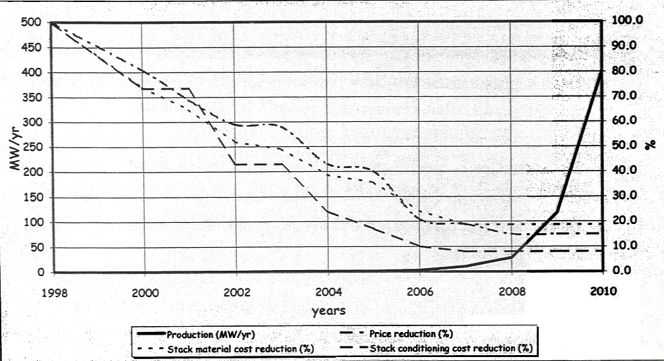

圖二、CESI預測燃炓電池未來發展趨勢
CESI目前主要發展計劃：
◇ HVDC環地中海電網計劃：串聯義大利、法國、西班牙、希臘及北非，形成一封閉的區域電網
◇ 超超臨界鍋爐(Ultra Super Critical Boiler):整體發電效率可達到50%-55%。與德國、丹麥、瑞典及法國共同合作。CESI致力於材料特性的研究及鍋爐流程的設計。
◇ 以燃料電池與microturbine所構成之複循環機組，發電效率可達60%以上。

二、轉動元件之振動監測系統
本次主要針對由發電部門所開發之”整合性振動監測系統(以下稱SMAV)”與CESI專家做一技術交流與討論。以下將簡單介紹由CESI所開發之整合性振動監測系統-SMAV。
Ⅰ、SMAV功能簡介
SMAV是可用來監測及分析轉動機械的振動的一套軟硬體，為一多頻道的系統，利用許多感測器 (sensors) 以持續監測轉動機械在所有操作條件下的連續運轉情形，並提供必要的條件以針對誤動作或不正常的動作做及早的判斷。如此一來，一些有可能危急電廠或操作人員的錯誤都可及時避免，其特色如下：
◇ 轉動機械中的振動通常都是由動態負載所引起的，但這些振動在正常操作情況下並不會超出其設定的範圍。但由於機器在使用過程中的磨耗以及不當操作或其它的原因，都有可能使系統的振動超過所設定的範圍。
◇ 故在轉動的機械上量測其振動情況不但可知機械在正常運轉下的特徵，也可偵測到一些異常的振動並加以判斷其來源及對機組的影響。
◇ 一般來說，振動的量測是利用類似轉換器的儀器來量測在軸承的振動程度以及位置。而加速計或速度計可用來量測支撐架的振動動情形。此外，轉換器也可量測液壓軸承之油壓。
◇ 系統可分析感測器所量到的資料，將數據提供給操作人員以確保人員正常操作機械。此外，系統也會提供誤動作的訊息及其影響。如此一來即可避免不必要的停機維修！
電腦螢幕狀態顯示：
- 用長條圖以顯示各監測點的振動程度
- 曲線圖顯示各監測點的振動趨勢
- 極座標顯示各監測點的情況
- 顯示各監測點的數據資料
安裝及技術支援：
SMAV具有很好的相容性，與大多數量測振動的感測器都相容。對於已經裝有感測器的機械，只需要在控制室作一些參數上的設定即可。此外，由於SMAV的高度相容性以及模組化的設計，整個安裝的過程只需二到三天即可完成，且不需要停機。並提供相關的訓練課程以及技術支援。
Ⅱ、SMAV－整合性振動監測系統運轉模式
轉動機械中振動的產生通常都與動態負載(dynamic load)有關；如機械本身的轉動或流體的流動都有可能產生振動，在正常運轉的情形下，這些振動並不會超過所設定的安全值，但隨著運轉時間增加所導致的機械磨耗、動態負載的改變及系統的故障(malfunction)等都可能會導致系統產生異常的振動。因此，在轉動機械上的振動量測系統必須要能記錄系統正常運轉時的振動程度、評估異常的情形、診斷可能發生的誤動作以進一步的提供資訊給運轉人員做適當的修正或預防措施。
一般來說，振動的量測是利用類似轉換器的儀器(proximity transducer)來量測軸承上軸的位置及振動程度。而加速計(accelerometer)或速度計(velocimeter)可用來量測支撐架的振動動情形。此外，亦利用適當的轉換器(transducer)量測液壓軸承之油壓。由CESI所發展的SMAV為一多頻道系統，記錄並分析感測器所得到的資料提供給運轉人員充份的資訊以安全的操作機組。除此之外，此系統還可協助運轉人員及早偵測故障(malfunction)的發生，並持續監視故障所帶來的影響，以避免無預警的停機而造成損失。
此系統除了安裝於現場的各式感測器外，最重要的就是分析軟體。此軟體分析感測器所記錄到的資料，搭配內建之動態分析演算模型及告警管理系統(alarm management system)確保系統偵測出轉動機械在不同運轉條件下的異常情形。SMAV亦具有遠端連線的功能，方便研究人員針對所得到的數據做進一步地統計分析，以了解同一元件在各種不同情況下的振動特性。圖三為SMAV之系統架構。

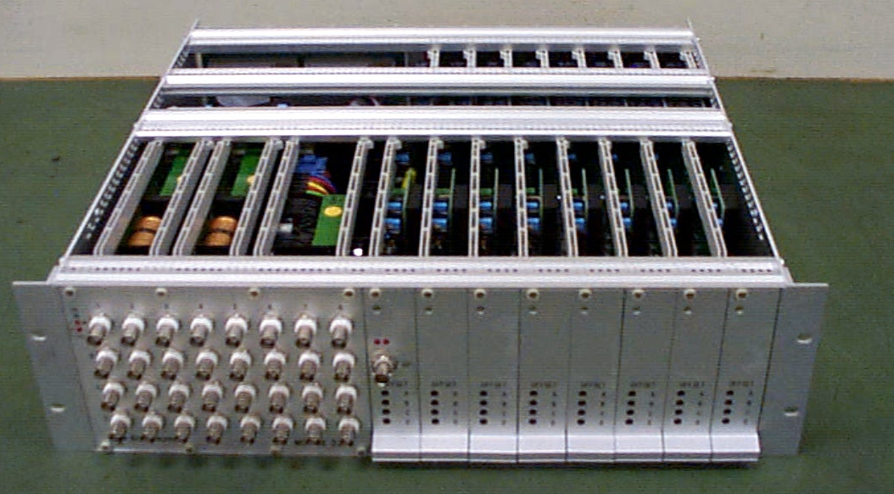
圖三、SMAV之系統架構
圖四、訊號分析系統

◇ 訊號分析系統
模組化設計，如圖四所示。主要接收由現場各種不同感測器所得到的資料，並進行類比／數位訊號的轉換。
◇ 資料擷取及儲存系統
工業級電腦，具有延伸插槽以使用訊號擷取界面卡，除了記錄與汽機有關的運轉參數外，同時亦會收集其它輔機的參數如泵浦、風扇等。
◇ 專家系統
為一裝有SMAV人機介面及分析軟體之個人電腦，以條狀圖即時顯示各監測點之振動程度、轉速、油膜壓力、振動隨時間變化之趨勢圖、諧波、軸之徑向位置、各軸是否對心及外殼是否有膨脹等。如圖五、圖六所示。
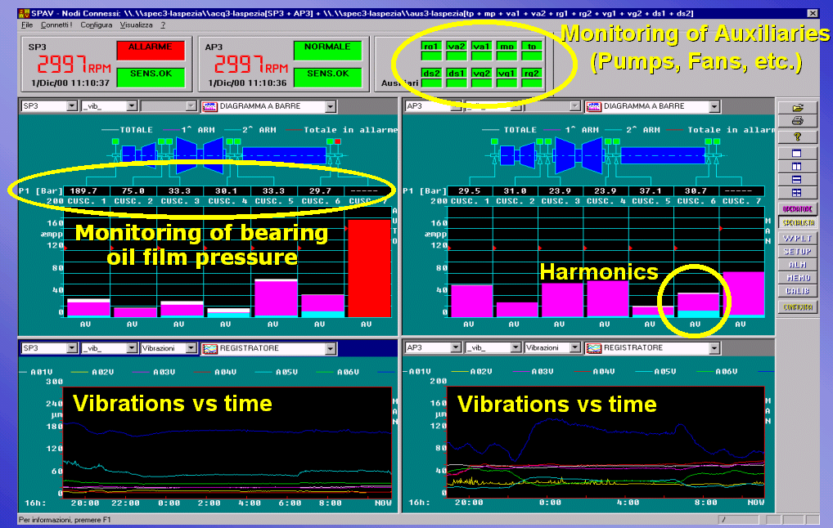
圖五、人機介面；顯示振動之程度、輔機狀態諧波及振動隨時間的變化

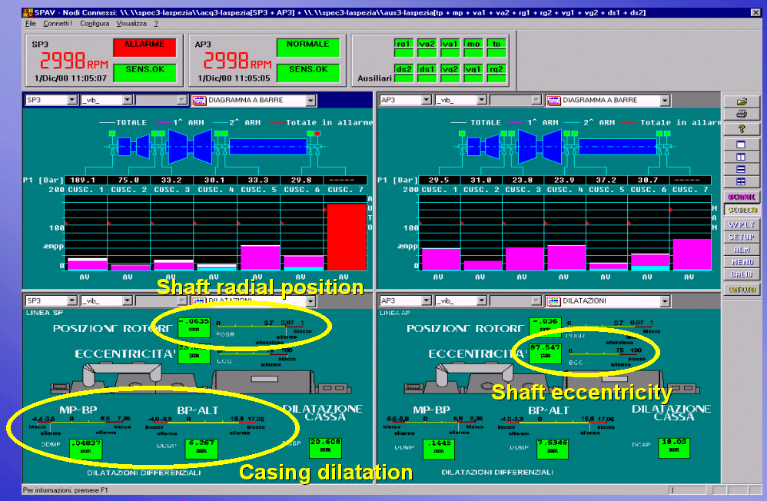

圖六、人機介面；顯示各軸是否對心、軸之徑向位置及外殼是否有膨脹
圖七、圖八為分析軟體所提供之即時諧波分析、轉動軌跡圖、停機及啟動過程中之頻諎分析與轉動軌跡分析。
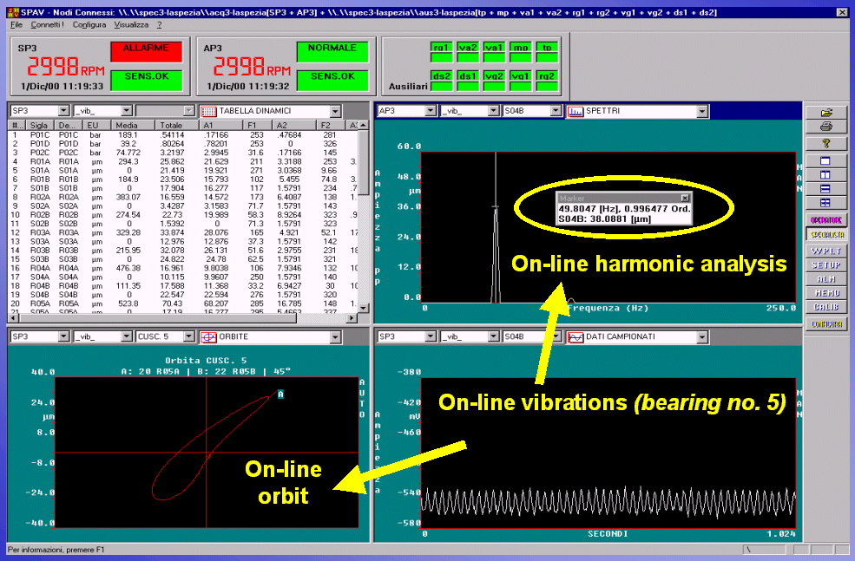
圖七、諧波分析及轉動軌跡圖
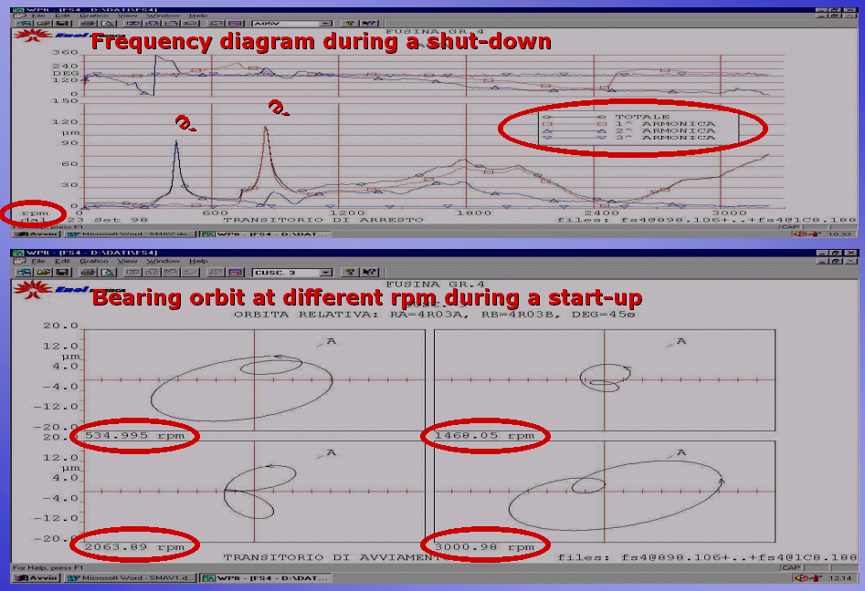
圖八、機組啟動及停機期間之頻譜分析與轉動軌道分析
同時可利用此系統所具有之遠端監控功能，設立一資料收集中心，將各電廠各機組所得到的資料做一彙整，以建立完整的汽機振動資料庫，了解各廠牌汽機具有的振動特性、可能發生的狀況以及相對應的防護措施。義大利目前就使用此種方式將各電廠所得到的資料連結至位於米蘭的CESI總部以建立汽機振動的知識資料庫。
Ⅲ、SMAV系統特色
目前市場上關於振動監測感測器之發展已相當成熟，但最重要的是能利用感測器所量測到即時之振動情形，配合軟體的使用，唯有如此才能發揮最大的效果，並在振動情形開始有異常時，即使只是微小的振動變化，立即告知使用者，讓運轉人員有時間了解實際發生狀況的原因並找出最佳的解決方案。以下簡單介紹幾個本系統之特色及使用的方法：
1、 以診斷為導向的系統
設計此即時振動監測系統最主要的目的就是要讓運轉人員能根據轉動機械的實際狀況，排定維護計劃，而不用進行非必要的維護，如此可大幅減少維護成本！本系統除了具備振動監測的基本功能外，還包括以下功能：
◇ 即時對振動模式進行分析；包括振動強度、相位、振動頻譜分析以及Bode & Nyqvist Diagram分析。
◇ 可將實際量測的值與預設的告警值做比較
◇ 將振動的資料與相對應之廠用參數儲存在系統中，如此一來可長期監測並分析機組的變化！
電廠運轉人員可根據這些即時的資料決定維護的時程；是否需要立即停機停機或可以等到已排訂的維護時程再進行檢修，如此一來可將產能與維修計劃做一最佳的規劃，並減少元件更換所造成的運轉及維修成本！
所有與振動有關的參數，如渦輪機機殼之熱膨脹、軸線溫度的變化及偏心(eccentricities)等，都可同時監測並做記錄。
2、此振動監測系統可在監測振動的同時，記錄汽機的效率
振動監測確實可幫助電廠運轉人員發現許多汽機的潛在問題，唯有同時監測汽機相關之熱效率參數才能確保振動監測的可靠度、準確度並達到故障(malfunction)提前診斷的要求！
振動監測系統所獲得的結果 | 可能的原因
汽機的熱效率降低 | - 若效率降低的非常快速，表示有機械元件發生故障  - 若長期趨勢顯示熱效率逐漸降低，則表示葉片在退化(degradation)
內部壓力的變化 | 葉片或閥的腐蝕與積垢(fouling)
控制閥位移 | 控制閥有縮小(control valve shrinkage)或腐蝕的情形
溫度過高 | 內部有洩漏產生
為了能達到以上功能，除了硬體的選擇外，亦須軟體的相關配合，用以確保汽機有最佳的熱效率！此強大的軟體功能可在汽機熱效率降低時告知使用者，並幫助運轉人員發現問題點並找出解決之道。此系統可在人機介面上顯示以下參數：
◇ 所接收之廠用參數
◇ 計算與汽機有關的效率參數，以及與實際狀況的差異，系統會將實際值不斷地與期望值做比較！
◇ 系統會在汽機效率降低時發出告警，提醒使用者注意
此系統所需的所有廠用參數，都可直接由電廠的控制系統讀取或由各感測器取得。
即時監測效率振動情形的變化可幫助運轉人員偵測並量化緩慢的退化過程，用以作為依狀態進行例行維修的計劃，並即時確認出錯誤的發生，並加以修正，以避免渦輪機組嚴重的損傷以及意外停機的發生！
3、此系統可自動掃瞄資料並遠端監控，此特性具有以下優點：
◇ 可及早預警；若汽機有任何誤動作或與正常情況不符的情形，可告知運轉人員，以及早做準備
◇ 可提供不同種類的警告

4、SMAV整合性振動監測系統之優點在於以動態分析演算為主導之分析技術，用以模擬轉動機械之振動情形，再與實際的感測器及電廠既有的參數做一比對演算，因此不僅適用於渦輪機，亦可用在飼水幫浦、馬達及風扇。可針對轉子與軸線之同步化及軸與軸間的耦合進行水平振動之敏感度分析、扭力特徵頻率及瞬間激發時的扭力反應予以快速轉換。並與實際由感測器及廠用參數結合比對，因此可更有效的偵測出瞬間速度變化所產生之振動。

參、感想與建議
一、義大利國家電力綜合研究院在電力系統領域中貢獻卓越，目前已成為世界三大電力研發機構之一，整合最新研發的技術，配合電廠的實際需求並建立Total Solution平台，將理論基礎化為實際可應用且商品化之產品，有效的降低營運成本提昇電廠之效能均有良好的實績，目前在工業界的應用亦相當廣泛，不論技術面或管理面，皆值得本所學習與借鏡。
二、CESI因開發整合性振動監測系統-SMAV與週邊的模擬運算軟體如ADVANT、EVA、ABACO、DYNARO及LASER等修正各機組的運轉模型，即可形成一完善的診斷平台，實際為各電廠解決相關的問題，赴該公司拜訪，雖獲知不少汽機診斷相關技術資訊與實地參訪電廠應用情況，實難詳細了解相關運作關聯性，建議以研究計畫方式引進並解析，實際應用於本公司電廠機組，穫取更多的實物經驗，對未來汽機或其它迴轉機械運轉與維護，提供一流的診斷服務平台及提升競爭力。
三、先進汽機廠家或學術機構應用電腦科技，開發了許多實用汽機診斷應用分析軟體技術，近年來已廣為學術及工業界所重視，建議可藉由派員赴國外實地與技術領先學術機構或代表性廠家交流討論，蒐集維護運轉資料加以悉心研究，並密切注意，隨時引進最新觀念技術，並將知識與經濟接軌提高營運績效隨時引進最新觀念新技術，脫離市場需求的技術沒有任何競爭優勢。
四、對汽機設計審核、最佳運轉模式與維 修計畫之動態行為提供最佳技術支援是本所目前進行的研發重點，整合目前相同性質的研究計劃將知識與經濟接軌，堅持建立自有技術，奠定良好立基，面對電業自由化時代來臨與競爭日趨激烈的環境中，本公司應有很大的市場發展空間。

